Logopedske vježbe (Nemanja Vukotić, mag.prim.educ.)
Učenik: M.D. (4.a)
Datum: 29.4.2020.

Pošto ste u prošlom zadatku morali zalijepiti sličice po redu i usmeno ih opisati – nadam se da ste to učinili i da zadatak nije bio pretežak.
Zatim si morao opisati sličice rečenicama. Danas nastavljamo!

Zadaci:
1. Oboji sličice kako bi ova priča u slikama bila potpuna!

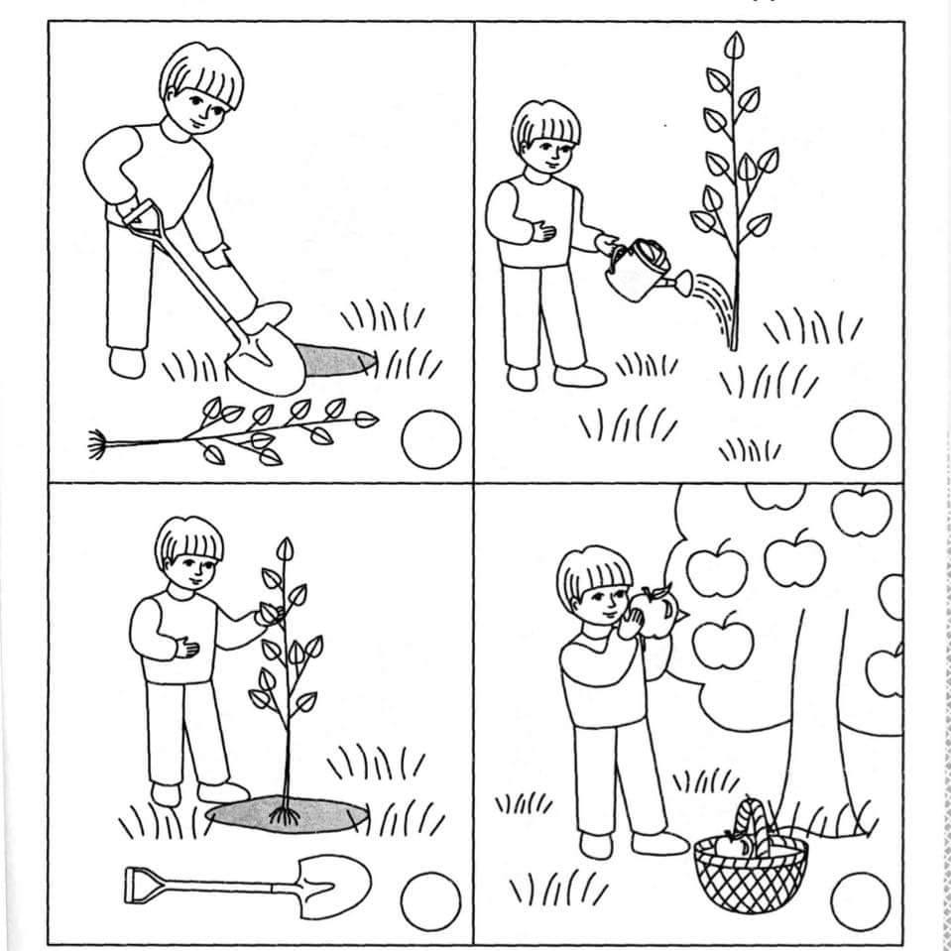

Fotografija preuzeta s weba: https://www.facebook.com/lopsi.logopedsko.edukativni.centar/photos/a.1115424158536572/1115424205203234/?type=3&theater (13.4.2020.)

